今日动态12.26
一、晨间入园
今日来园18人，4人请假，今天早晨能按时入园的小朋友有：徐建航、胡凯元、黄煜棋、王思宸、陈嘉洛、郑又嘉、耿旻熙、郑成鑫、李文浩、严铭轩、胡述年、王子安、万佳熹、马蓓蓓、刘子妍、赵敏含、杨一安、张伊伊、徐钥媛
二、音乐《小花猫和小老鼠》
歌曲《小花猫和小老鼠》采用生动诙谐的曲调和形象的语言表现了小花猫和小老鼠淘气可爱的模样，符合儿童的生活视角，附点节奏的反复使用增添了歌曲活泼欢快的情趣。
活动中胡述年、王思宸、刘子妍、陈嘉洛、郑又嘉、徐建航、万佳熹、郑成鑫、李文浩、严铭轩、杨一安、能学唱歌曲，唱准歌曲中的附点音符和休止符，表现出歌曲的诙谐有趣。
马蓓蓓、耿旻熙、王子安、胡凯元、黄煜棋、赵敏含、张伊伊、徐钥媛能根据词意创造性的用动作、表情表现歌曲。
三、区域游戏
中班区域游戏是促进幼儿全面发展的重要载体，美工区的剪贴创作、科学区的沉浮实验、益智区的拼图、建构区的积木搭建，既能满足不同发展水平幼儿的个性化需求，让每个孩子都能在最近发展区获得成就感，又能为幼儿提供协商分工、分享材料、解决矛盾的社交场景，助力其合作意识与规则意识的培养；同时，幼儿在自主选择区域的过程中，通过直接感知、实际操作和亲身体验，不仅能增强动手操作与问题解决能力，还能提升专注力与自主决策能力。
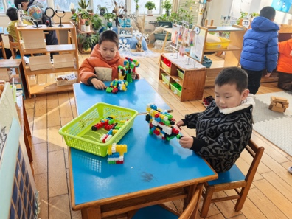 | 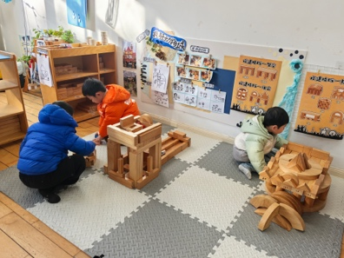 | 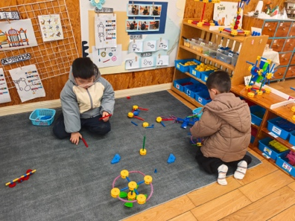 | 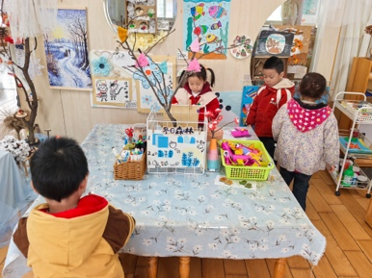
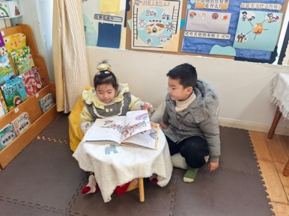 | 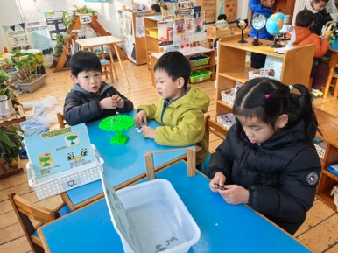 | 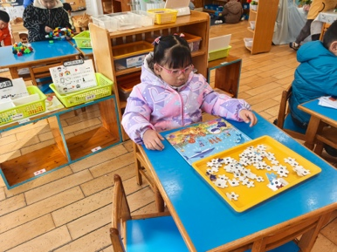 | 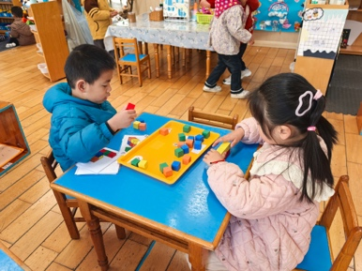

四、户外跑步
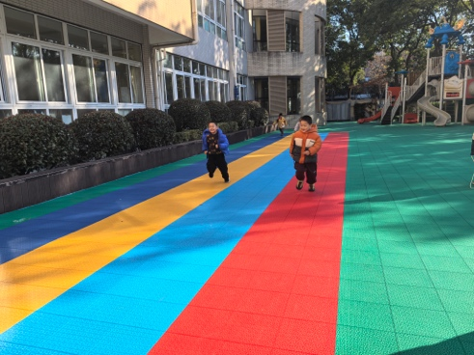 | 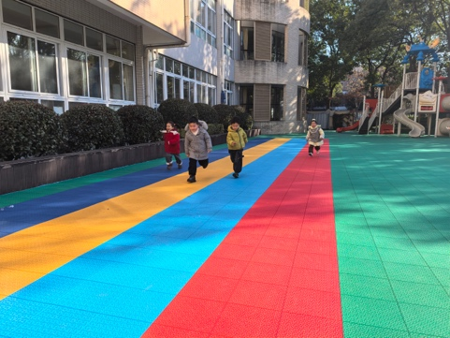
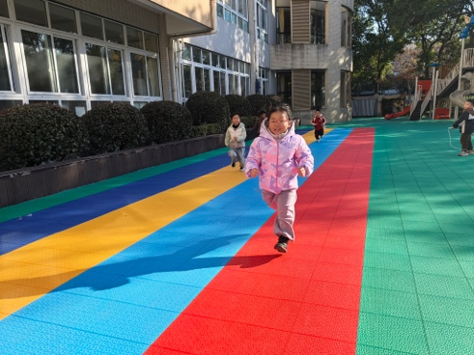 | 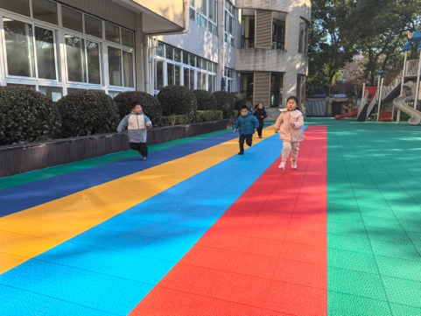
五、家园合作
1.早晚温差大，外出时请给孩子戴口罩。
2.部分幼儿指甲过长，请及时修剪。

